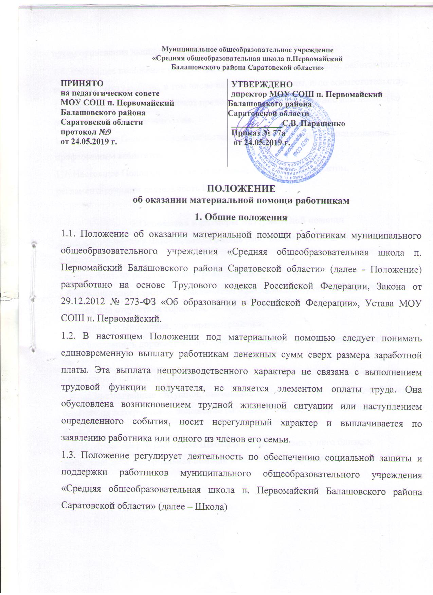

путем проведения выплаты материальной помощи.

1.4. Настоящее положение распространяется на работников Школы, работающих по основному месту работы, в том числе на директора Школы, и по совместительству. 1.5. Материальная помощь может предоставляться единовременно или несколько раз в течение календарного года.

1.6. Настоящее Положение утверждается директором Школы по согласованию с профсоюзным комитетом.

1.7. Настоящее Положение является локальным нормативным актом, регламентирующим деятельность Школы.

2.Основания и размеры материальной помощи

2.1. Единовременная материальная помощь работникам учреждения выплачивается в следующих случаях:

- смерть близких родственников (родители, дети, муж, жена);

- бракосочетание работника (заключение официального брака вне зависимости от наличия или отсутствия торжества по этому поводу);

- рождение (усыновление, удочерение) ребенка;

- необходимость дорогостоящего лечения работника, покупка дорогостоящих лекарств;

- несчастный случай, произошедший с работником или близкими родственниками;

- иные чрезвычайные ситуации, оказывающие или могущие оказать существенные влияния на материальное положение работника (кража, пожар, стихийные бедствия и т.д.).
2.2. В случае смерти работника Школы и при отсутствии у него близких родственников, материальная помощь выплачивается по заявлению лица,

осуществлявшего платежи на похороны работника Школы. Данное лицо предоставляет документы по оплате и от своего имени пишет заявление на имя директора Школы об оказании материальной помощи.

2.3. Размер оказываемой материальной помощи определяется директором Школы с учетом мнения профсоюзного комитета, исходя из каждой конкретной ситуации и финансовых возможностей учреждения.

- Порядок выплаты материальной помощи

3.1. Сумма материальной помощи устанавливается независимо от стажа работы, категории работников, профессии, занимаемой должности в Школе.

3.2. Материальная помощь выплачивается на основании личного заявления сотрудника или близких родственников, если сотрудник не может подать заявление лично, которое подается в администрацию МОУ СОШ п. Первомайский. В зависимости от обстоятельств к заявлению должны быть приложены копии документов, подтверждающих право на ее получение, которые заверяются кадровой службой при сличении с оригиналом:

Случаи выплаты материальная помощь | Подтверждающие документы
В связи с бракосочетанием | Копия свидетельства о заключении брака

- связи с рождением (усыновлением, Копия свидетельства о рождении ребенка удочерением) ребенка

- связи со смертью близких Копия свидетельства о смерти; копия родственников (родителей, жены, мужа, свидетельства о браке (для жены, мужа);

 | детей) | копия свидетельства о рождении (для
 |  | детей); | копии | других | документов,
 |  | подтверждающих родство
 | В связи со смертью работника | Для родственников: копия свидетельства о

смерти; копия свидетельства о браке (для жены, мужа); копия свидетельства о рождении (для детей).

Если нет близких родственников: копия свидетельства о смерти; квитанции и чеки, подтверждающие затраты на похороны; ходатайство профсоюза о выделении средств с указанием, кому доверяется получить деньги

В связи | с чрезвычайными | ситуациями | Документы, | подтверждающие |  | факт
(кражей, | пожаром, | стихийными чрезвычайной |  | ситуации, | выданные
бедствиями и т.д.) |  |  | соответствующей организацией

В связи с дорогостоящим лечением, Договор на лечение, операцию; справка-

покупкой дорогостоящих лекарств направление врача; документы, подтверждающие фактическую оплату (платежные документы, накладные, счета, квитанции, иные необходимые документы, оформленные на имя заявителя, чеки на покупку лекарств); рецепты.

При необходимости можно запросить справки соответствующих учреждений, организаций, документы с указанием

медицинского учреждения, подтверждающие необходимость платной дорогостоящей медицинской помощи по жизненно важным показаниям

153

3.3. В случае совместной работы в Школе близких родственников и наличия у обоих работников оснований для оказания материальной помощи, выплата производится по одному основанию, т.е. одному из работников по их выбору.

3.4. При рождении (усыновлении, удочерении) одновременно нескольких детей (два и более) материальная помощь оказывается на каждого ребенка отдельно.

3.5. Заявление на материальную помощь пишется на имя директора Школы с точным указанием причин для оказания материальной помощи.

3.6. Материальная помощь относится к выплатам, не подлежащим обложению налогом на доходы физических лиц (НДФЛ), осуществляемым:

- налогоплательщикам в связи со стихийным бедствием или с другим чрезвычайным обстоятельством, а также налогоплательщикам, которые являются членами семей лиц, погибших в результате стихийных бедствий или других чрезвычайных обстоятельств, независимо от источника выплаты;

- работодателями членам семьи умершего работника, бывшего работника,

вышедшего на пенсию, или работнику, бывшему работнику, вышедшему на пенсию, в связи со смертью члена (членов) его семьи;

- налогоплательщикам, пострадавшим от террористических актов на территории РФ,

- также налогоплательщикам, которые являются членами семей лиц, погибших в результате террористических актов на территории РФ, независимо от источника выплаты;

4. Заключительные положения

4.1. Материальная помощь, предусмотренная настоящим Положением, не учитывается в составе средней заработной платы.

4.2. Материальная помощь выплачивается работнику в ближайшую дату выплаты заработной платы после предоставления всех необходимых документов (копий) и издания приказа.
154

4.3. Текст настоящего Положения подлежит доведению до сведения работников посредством размещения на официальном сайте Школы в сети Интернет.

155

